**Script Agent OBC: Addon Telkomsel Awards Offer**

|  |  |
| --- | --- |
| Campaign Owner | Postpaid |
| Version | 1.1 |
| Status | Final |
| Prepared by | Mhd F Pradhila |
| Update | 8 Sep 2023 |
| Campaign Description | Campaign untuk segmen pelanggan pascabayar untuk pembelian paket berlangganan Youtube Premium dengan bonus kuota selama 6 bulan. |
| Pre-requisite | * Agent Call Center dipastikan telah membaca script. * Tulisan berwarna merah harus dipahami sebagai pengetahuan untuk Agent, sebelum berbicara dengan pelanggan sesuai script. * Tulisan berwarna hijau menpelanggankan konten penjelasan dapat berubah sesuai penawaran paket dan kondisi pelanggan. * Agent diperbolehkan modifikasi konten pembicaraan selama dirasa masih sesuai, mohon untuk bertanya kepada pelanggan jika dirasa waktu pelanggan diam terlalu panjang. |

# 1) Penawaran Paket Addon

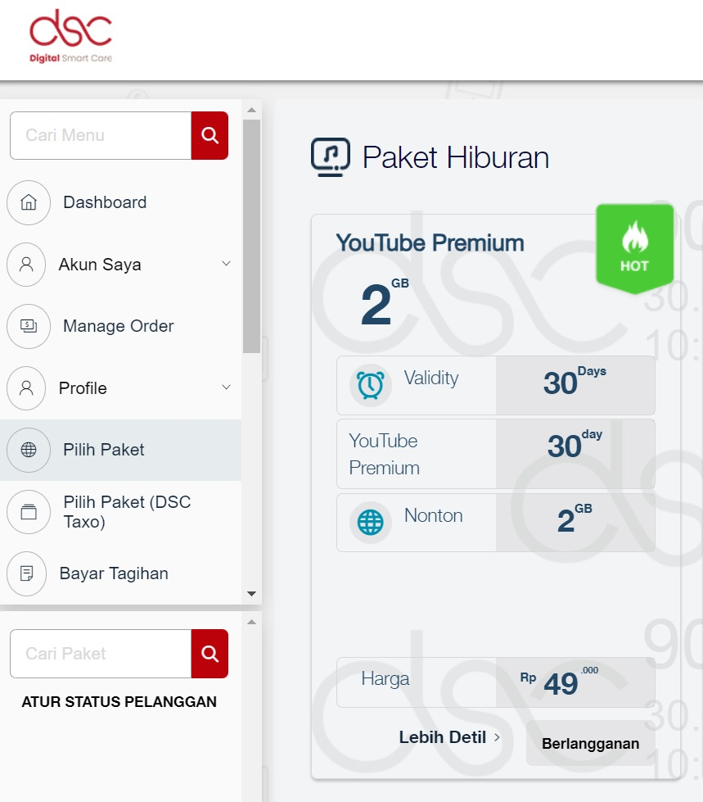

Bonus Data:

**5GB** / Bulan selama 6 Bulan

## Detil Paket:

1. Kuota Nonton 2GB berlaku 1 bulan.
2. Langganan YouTube Premium bulanan.
3. Kuota Nonton dapat digunakan saat mengakses YouTube.
4. Kuota Nonton dapat digunakan untuk menonton di YouTube dan Layanan Video yang telah bekerjasama dengan Telkomsel:
   * MAXstream
   * VIU
   * Vidio
   * Amazon Prime Video
   * Netflix
   * Disney+ Hotstar
   * TikTok
   * Iflix
   * RCTI+
   * WeTV
   * dll
5. Harga paket sudah termasuk pajak, sehingga harga paket untuk postpaid sebelum pajak sekitar **44rb.**
6. Paket YouTube Premium adalah Paket berlangganan maksimal selama 24 bulan dan akan ditagihkan setiap bulannya.
7. Pelanggan dapat berhenti langganan paket YouTube Premium kapanpun dengan mengakses pengaturan langganan di MyTelkomsel pada Menu Paket dan Berlangganan pada bagian Layanan Digital atau melalui halaman pengaturan di <https://tsel.id/ytcancel>.
8. Step berhenti berlangganan:
   1. Buka MyTelkomsel
   2. Buka menu profile
   3. Pilih menu paket dan langganan (bisa juga via klik paket utama)
   4. Pilih menu Layanan Digital
   5. Pilih paket Youtube
   6. Pilih Kelola
   7. Pilih Batalkan Aktivasi
   8. Isi OTP yang dikirimkan melalui SMS

## **Keterangan Welcome & Migration Bonus**

*(Tidak perlu disebutkan ke Pelanggan, kecuali jika Pelanggan bertanya)*

* Berlaku untuk pemakaian domestik.
* Bonus data berlaku 24 jam di seluruh jaringan baik 2G/3G/4G.
* Bonus data berlaku selama 6 bulan (mengikuti Billing Cycle)
* Bonus data diaktivasi dengan Offer “***Free Data 5GB***” di DSC

## Syarat & Ketentuan Paket & Youtube Premium

1. Untuk menikmati layanan YouTube pelanggan dapat melakukan Verifikasi nomor Telkomsel yang akan digunakan untuk mengaktifkan paket YouTube Premium. Pastikan nomor Telkomsel pelanggan sudah sesuai dengan nomor yang akan pelanggan gunakan.
2. Untuk berlangganan paket YouTube Premium dapat diakses melalui MyTelkomsel.
3. Untuk mulai menonton, pelanggan harus registrasi atau login dengan klik link aktivasi yang dikirimkan melalui SMS dari Telkomsel setelah aktivasi paket YouTube pelanggan atau melalui link <https://tsel.id/ytact>.
4. Dengan mengaktifkan langganan YouTube, Pelanggan menerima dan menyetujui Persyaratan Penggunaan YouTube di https://policies.google.com/terms dan Pernyataan Privasi di https://policies.google.com/privacy.
5. Telkomsel mengikuti aturan terkait Google API Service User Data Policy sesuai https://developers.google.com/terms/api-services-user-data-policy.
6. Jika Pelanggan sudah memiliki akun YouTube, akun tersebut perlu ditautkan dengan melakukan aktivasi akun dengan masuk menggunakan kredensial masuk YouTube yang ada.
7. Jika Pelanggan tidak menautkan akun YouTube yang ada, YouTube Premium tidak aktif dan akan masih menggunakan layanan Basic.
8. Dalam hal akun YouTube pelanggan yang sudah ada berhasil ditautkan/diaktifkan, pelanggan bisa menikmati semua akses YouTube Premium seperti Bebas Iklan, Akses YouTube Premium, YouTube Music, dan Bebas Unduh.
9. Jika akun YouTube Premium pelanggan saat ini ditagih melalui Google Play Payment atau Kartu Kredit, Pelanggan harus membatalkan pengaturan tagihan Google Play/Kartu Kredit Pelanggan terlebih dahulu untuk dapat menautkan/mengaktifkan akun YouTube Premium dari pembelian paket YouTube Premium Telkomsel.
10. Paket YouTube Premium hanya berlaku untuk pemakaian domestik (tidak berlaku untuk Internasional Roaming yang akan dikenakan biaya terpisah).
11. Paket YouTube Premium berlangganan maksimal selama 24 bulan dan akan ditagihkan setiap bulan sesuai dengan biaya berlangganan.
12. Paket YouTube akan diperpanjang pada setiap akhir periode langganan secara Otomatis. Pelanggan akan diberikan notifikasi sehari sebelum perpanjangan dilakukan untuk melakukan pembatalan.
13. Masa aktif langganan YouTube berlaku mengikuti kalender (contoh: Bulan Januari memiliki masa langganan 31 hari, Februari memiliki masa langganan 28/29 hari).
14. Jika pada periode perpanjangan pelanggan tidak memiliki cukup pulsa atau tagihan telah melebihi batas, maka Paket YouTube Premium tidak akan diperpanjang dan pelanggan wajib melakukan aktivasi ulang paket YouTube Premium di channel pembelian MyTelkomsel.
15. Pelanggan dapat membatalkan langganan saat masa berlangganan masih aktif dan tetap dapat mengakses hingga masa berlangganan berakhir.
16. Pelanggan dapat berhenti langganan paket YouTube Premium kapanpun dengan mengakses pengaturan langganan YouTube Premium di MyTelkomsel pada Menu Paket dan Berlangganan pada bagian Layanan Digital atau melalui halaman pengaturan di https://tsel.id/ytmenu.

## Informasi Tambahan Utuk Agent:

1. Aktivasi dilakukan langsung setelah pelanggan setuju aktivasi paket oleh Agent Outbound tanpa diassign ke Agent Sales Support.
2. Mekanisme aktivasi paket:
   1. Query/Search MSISDN Pelanggan
   2. Lakukan pengecekan CLS pelanggan
   3. Lakukan perubahan CLS pelanggan sehingga minimal aktivasi bisa dilakukan, di menu **Manage Order 🡪 Modify CLS**. *(Lewati step ini jika CLS mencukupi untuk aktivasi)*
   4. Lakukan aktivasi paket melalui menu **Pilih Paket pada** tab **Hiburan**.
   5. Lakukan pengecekan berkala untuk setiap step perubahan CLS serta aktivasi paket.
   6. Selesai.
3. Cara membatalkan langganan YouTube eksisting:  
   **Google Play**

* Buka aplikasi Google Play.
* Di kanan atas, ketuk ikon profil.
* Ketuk Pembayaran & langganan 🡪 Langganan.
* Pilih langganan atau paket prabayar yang ingin Anda batalkan.
* Ketuk Batalkan langganan.
* Ikuti petunjuknya.

**App Store**

* Buka aplikasi App Store
* Ketuk foto profil Anda lalu Langganan.
* Ketuk langganan yang ingin Anda batalkan.
* Ketuk Lanjut membatalkan.
* Pilih alasan pembatalan Anda, lalu ketuk Berikutnya.
* Ketuk Ya, batalkan.

# 2) Script Panduan Dialog

|  |  |  |
| --- | --- | --- |
| No | Kategori | Script/Wording |
| 1 | Opening | Selamat Pagi/Siang/Sore,  apakah benar saya berbicara dengan bapak/ibu … *(sebutkan Nama Pelanggan)*,  pemilik nomor Telkomsel HALO… *(sebutkan nomor Telkomsel HALO Pelanggan)*?  Saya … *(sebutkan Nama Agent)* dari Telkomsel.  Bagaimana kabarnya Bapak/Ibu hari ini? Semoga bapak/Ibu dalam keadaan sehat. |
| 2 | Penyampaian Maksud | Sebagai apresiasi atas kesetiaan Bapak/Ibu menggunakan Telkomsel Halo, kami menawarkan special promo berlangganan bulanan Youtube Premium dengan nomor Halo Bapak/Ibu, sudah dapat tambahan kuota nonton 2GB, serta tambahan kuota promo lagi sebesar 5GB per bulan selama 6 bulan.  Boleh saya minta waktu Bapak/Ibu sekitar 1 menit untuk menjelaskan? |
| 2a | Jika Ya | *(lanjut ke poin 3 untuk Penawaran)* |
| 2b | Jika Tidak | *(lanjut ke poin 5 untuk Closing)* |
| 3 | Penawaran Addon Bundling Tsel Awards | Baik Bapak/Ibu,  Paket berlangganan Youtube Premium yang kami tawarkan ini merupakan paket special promo yang belum tentu nanti akan ada lagi, Dengan paket tambahan ini, Bapak/Ibu bisa mendapatkan akses ke Youtube Premium dengan fitur Bebas Iklan, Bebas Unduh, serta sudah termasuk akses Youtube Music juga.  Paket ini juga sudah dilengkapi dengan tambahan kuota khusus nonton sebesar 2GB, serta tambahan kuota lagi sebesar 5GB per bulan selama 6 bulan yang bisa digunakan di semua jaringan. Tambahan 5GB ini eksklusif hanya untuk penawaran ini ya Pak/Bu, jika aktivasi secara mandiri via applikasi MyTelkomsel tidak akan dapat tambahan data 5GB ini  Apakah Bapak/Ibu berminat untuk aktivasi paket ini? Atau ada pertanyaan terkait penjelasan saya? |
| 3a | Jika Ya | *(lanjut ke poin 4 untuk Syarat dan Ketentuan)* |
| 3b | Jika Tidak | *(lanjut ke poin 8 untuk Closing)* |
| 4 | Syarat dan Ketentuan | Baik Bapak/Ibu mohon disimak beberapa syarat dan ketentuannya ya:   1. Paket yang saya jelaskan sebelumnya merupakan paket tambahan, diluar paket utama Bapak/Ibu yaitu … *(sebutkan paket utama pelanggan)* 2. Paket sebesar 49rb sudah termasuk PPN 11% akan ditambahkan ke pemakaian Bapak/Ibu yang sedang berjalan, setelah periode pemakaian selesai, Bapak/Ibu cukup melakukan pembayaran tagihan seperti biasa. 3. Seluruh benefit kuota data 2GB di paket tambahan tersebut berlaku mengikuti periode pemakaian Bapak/Ibu yaitu setiap tanggal … dan otomatis diperpanjang di tanggal tersebut. 4. Paket YouTube Premium berlangganan maksimal selama 24 bulan dan akan ditagihkan setiap bulan sesuai dengan biaya berlangganan. 5. Paket YouTube akan diperpanjang pada setiap akhir periode langganan secara Otomatis. Bapak/Ibu akan diberikan notifikasi sehari sebelum perpanjangan dilakukan untuk melakukan pembatalan. 6. Jika pada periode perpanjangan tagihan telah melebihi batas, maka Paket YouTube Premium tidak akan diperpanjang dan pelanggan wajib melakukan aktivasi ulang paket YouTube Premium di channel pembelian MyTelkomsel. 7. Untuk aktivasi layanan Youtube Premiumnya, Bapak/Ibu berikutnya akan mendapatkan SMS dari 97080 berisi link aktivasi. Alternatifnya Bapak/Ibu juga bisa melakukan aktivasi melalui applikasi MyTelkomsel. 8. Setiap pelanggan hanya bisa membeli paket ini sebanyak 1 kali dalam jangka waktu 30 hari. 9. Jika di kemudian hari ingin berhenti berlangganan, Bapak/Ibu bisa melakukannya dengan mudah via applikasi MyTelkomsel di menu “paket dan langganan”. 10. Untuk bantuan dan informasi lebih lanjut dapat menghubungi 188 atau mengakses [https://**tsel.id/ytmenu**](https://tsel.id/ytmenu).   Apakah informasi syarat dan ketentuannya cukup jelas? |
| 4a | Jika Ya | *(lanjut ke poin 5 untuk Verifikasi)* |
| 4b | Jika Tidak | *(ulangi bagian yang belum jelas)* |
| 5 | Verifikasi Pelanggan | Baik, sekarang kami izin menanyakan beberapa data untuk proses verifikasi profil Telkomsel Halo Bapak/Ibu.  Mohon sebutkan **Nama Lengkap** Bapak/Ibu yang terdaftar di nomor ini.  Mohon sebutkan **tanggal lahir** Bapak/Ibu |
| 5a | Verifikasi Ok | Baik Pak/Bu datanya sudah kami verifikasi ya  *(lanjut ke poin 6 Cek Limit)* |
| 5b | Verifikasi Not Ok | Mohon Maaf Pak/Bu verifikasinya belum berhasil, silahkan akses aplikasi MyTelkomsel atau kunjungi GraPARI terdekat untuk info lebih lanjutnya ya  *(lanjut ke poin 8 Closing)* |
| 6 | Cek Limit | Bapak/Ibu, aktivasi paketnya nanti akan kami bantu dengan pengecekan limit Halo yang tersedia di nomor Bapak/Ibu terlebih dahulu. Jikalau limitnya tidak mencukupi, kami akan menyarankan untuk upgrade limit Bapak/Ibu supaya aktivasi dan perpanjangan berlangganannya bisa dilakukan.  ***Jika limit diluar pemakaian dan paket utama mencukupi:***  Baik, limit yang dimiliki saat ini sebesar … sehingga tidak perlu diupgrade ya Pak/Bu.  ***Jika limit diluar pemakaian dan paket utama TIDAK mencukupi:***  Baik, limit yang dimiliki saat ini sebesar … kami merekomendasikan utk dinaikkan ke … *(rekomendasikan upgrade limit sekitar 50rb diatas paket utama, jika tidak tersedia, pilih nominal terdekat)*. Apakah Bapak/Ibu berkenan? |
| 6a | Berkenan | *Lanjut ke poin 7 Akad* |
| 6b | Tidak Berkenan | *Lanjut ke poin 8 Closing* |
| 7 | Akad | Baik Bapak/Ibu sebagai bentuk persetujuan pelanggan serta dasar kami melakukan aktivasi paket … *(sebutkan paket yang ditawarkan)*, mohon kesediaannya mengatakan ‘**Ya, saya setuju**.’ |
| 7a | Jika Ya | Saya konfirmasikan kembali,   * pada hari ini … tanggal … pukul … ***(****sebutkan waktu persetujuan*) * Bapak/Ibu … *(sebutkan nama Pelanggan)* di nomor *… (sebutkan nomor pelanggan)* setuju untuk berlangganan paket *…* *(sebutkan paket yang ditawarkan)* * Rekaman percakapan ini akan disimpan sebagai bukti bahwa Bapak/Ibu telah menyetujui proses pembelian paket.   *(lanjut ke poin 8)* |
| 7b | Jika Tidak | *(konfirmasi ulang terkait penawarannya, jika disagree, tanyakan alasannya)* |
| 8 | Closing | Baik, sekian dari kami Bapak/Ibu. Terima kasih atas konfirmasinya, kami sangat menghargai waktu yang telah Bapak/Ibu berikan. Semoga Bapak/Ibu sehat selalu. Selamat Pagi/Siang/Sore bapak/ibu, selamat beraktivitas kembali dan tetap jaga protokol kesehatan |